DATUM: 04.06.2019
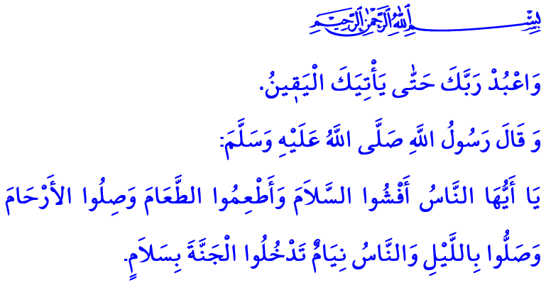
RAMADANFEST
Ehrenwerte Muslime!
Wir sind dankbar, dass wir den Ramadan erleben, dessen Anfang Segen, die Mitte Gnade und das Ende die Errettung vor der Hölle ist. Mit dem Ende dieses gesegneten Monats sind wir traurig, aber gleichzeitig voller Freude den Morgen des Festes zu erreichen, in dem das Gefühl der Treue und der Brüderlichkeit wellenartig verbreitet wird. Lob und Dank sei Allah, der uns das Fest erreichen lässt. Segen und Frieden sei auf unseren geliebten Propheten Mohammed Mustafa (s.a.s.), der die Feiertage als Beglückung, Freudigkeit und als Erwähnung Allah's beschreibt. Unser Fest soll gesegnet sein.
Werte Gläubige!
Im Ramadan haben wir uns Tag und Nacht, während des Fastens und der Tarawih Gebete darum bemüht, die Zustimmung unseres Rabb zu suchen. Wir haben versucht unsere Gottesdienste und Wohltaten zu erhöhen, unsere Geduld und Reue zu steigern, uns mit dem Koran zu befassen und uns mit der Frömmigkeit zu bekleiden. Wir haben darum gebeten, dass unser Zakat und unsere Spenden uns von der Leidenschaft für Vermögen und der Gier nach der Welt befreien. Während wir die Freude empfinden, als eine Umma in unseren Moscheen zu sein, in denen Tekbir und Salavate zu hören sind, haben wir uns zurückgezogen und unser Bewusstsein der Dienerschaft erneuert. Wir haben bezüglich der letzten Jahre ein Fazit gezogen. Wir haben für unsere Irrtümer und unsere Sünden gebüßt. Wir haben Zuflucht gesucht in der Gnade unseres Erbarmers. Somit haben wir, Alhamdulillah, am Ende dieses ergiebigen und segenreichen Monats den Morgen des Festtags erreicht!
Ehrbare Muslime!
Die Festtage sind eine Aufmerksamkeit unseres Rabb für seine Diener, die den Ramadan erlebt haben. Heute ist es an der Zeit, uns einander zu nähern, die Türen unserer Herzen und unserer Haushalte zu öffnen und unser Glück zu teilen. Es ist heute die Zeit, die Hoffnung, den Dank und die Freude, ein Gläubiger zu sein, an jeden Ort mitzunehmen, an den wir gehen.
Dann lasst uns diese Freude mit unseren Eltern, die Hochachtung und Aufmerksamkeit am meisten verdienen, mit unserem Partner, unserem Teilhaber an schweren und schönen Tagen, unseren Kindern, die frische Heiterkeit und Hoffnung, erleben. Lasst uns die Familienältesten, unsere Verwandten, unsere Nachbarn, unsere Freunde und Bekannte besuchen.
Wir sollten keinen Kranken, der nicht nach seinem Wohlergehen gefragt wurde, keinen Älteren, der nicht erfreut ist, zurücklassen. Lasst uns unseren Festtagen einen Sinn mehr verleihen, mit dem Lächeln der Waisen, der Armseligen und der Alleinstehenden.
Lasst uns den Groll und die Ärgernis zwischen unseren Brüdern und Schwestern beenden, mit denen wir uns am Morgen dieses Feiertags in die gleiche Qibla wenden. Lasst uns der Weisung unseres allmächtigen Rabb “Gläubige sind nur Geschwister.” Folge leisten und unsere freundschaftliche Unterhaltung und unser Vertrauen untereinander festigen.
Lasst uns unsere Dahingegangenen und unsere Märtyrer erwähnen, die ihr Leben für unser heiliges Heimatland bereitwillig geopfert haben. Lasst uns für unsere Brüder und Schwestern, die in islamischen Städten in Schwierigkeiten und Not sind, unsere Hände ausbreiten und Allah anflehen. Lasst uns Allah, den Erhabenen, um Gnade und Segen bitten, damit auch diese ihre Feiertage in Frieden, Geruhsam und Sicherheit verbringen.
Ehrbare Muslime!
Wir verabschieden erneut einen Ramadan. Wir sind uns bewusst, dass unsere Pflicht, Allah zu dienen, nicht auf den Monat Ramadan beschränkt ist. Auch nach den Tarawih-Gebeten müssen die Moscheen fünf mal am Tag gefüllt werden, auch nach den Iftar-Tischen sollten die Tische der Bedürftigen ausgestattet werden, die Lebendigkeit des Fastens und die Großzügigkeit der Spende sollte über ein Jahr verteilt werden. Schließlich lädt der allmächtige Allah uns ein, jeden Moment unseres Lebens mit dem Bewusstsein der Anbetung zu verbringen, indem er im Koran befiehlt: “Bete den Herrn an, bis der Tod zu Dir kommt”.
Lasst uns in Übereinstimmung mit diesem Befehl unseres Herrn, indem wir auf diese himmlische Ladung reagieren, die guten Eigenschaften unser ganzes Leben lang fortsetzen, die wir im Ramadan erlangt haben. Obwohl die Ramadan-Tage zu Ende sind, sollten der Segen und die Innigkeit des Ramadan nicht in unserem Leben fehlen. Mit diesen Gefühlen und Gedanken gratuliere ich der gesamten islamischen Welt zum Ramadanfest, insbesondere unserer geschätzten Nation. Ich bete den allmächtigen Herrn an, dass das Fest der Menschheit Segen bringen möge.
Ich beende meine Freitagspredigt mit der folgenden Hadith unseres Propheten (s.a.s): “O Menschen! Verbreitet die Begrüßung unter Euch, gibt Essen, hütet Eure Verwandtschaftsbeziehungen, verrichtet Eure Gebete, während die Menschen friedlich schlafen, damit Ihr wohlauf in den Himmel kommt.”

Hucurât, 49/10.
Hicr, 15/99.
Tirmizî, Sıfatü’l-kıyâme, 42. Direktoriat für religiöse Angelegenheiten

